ZARZĄD POWIATU ZGIERSKIEGO

95-100 Zgierz, ul. Sadowa 6a
tel. (42) 288 81 00, fax (42) 719 08 16
zarzad@powiat.zgierz.pl, www.powiat.zgierz.pl

Zgierz dn. 22.09.2023 r.
ZP.272.13.2023.MW/5
INFORMACJA O PYTANIACH I ODPOWIEDZIACH DO TREŚCI SWZ I
zmiana terminu otwarcia

Na podstawie art. 284 ustawy z dnia 11 września 2019 r. Prawo zamówień publicznych (tj. Dz. U. z 2023 r. poz. 1605 – dalej zwanej Ustawą) Powiat Zgierski w imieniu, którego działa Zarząd Powiatu Zgierskiego (dalej zwany Zamawiającym) modyfikuje treść Specyfikacji Warunków Zamówienia (dalej zwanej SWZ), w postępowaniu: pn.: „Montaż instalacji fotowoltaicznej na budynkach Powiatu Zgierskiego”(ID 817826).

PYTANIE WYKONAWCY I:
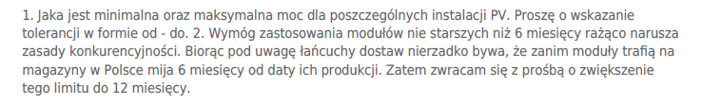
ODPOWIEDŹ ZAMAWIAJĄCEGO I:
Ad 1. Na stronie 6 każdego z PFU wskazano minimalną moc instalacji jaką należy zamontować
w ramach inwestycji, maksymalnych mocy nie określa się.

Ad 2. Zamawiający koryguje wymaganie i dopuszcza zastosowanie modułów wyprodukowanych
w okresie 12 miesięcy od daty ich produkcji.

PYTANIE WYKONAWCY II:
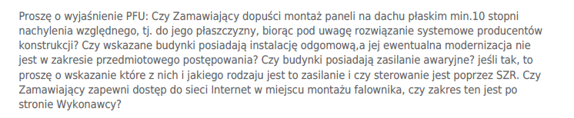
ODPOWIEDŹ ZAMAWIAJĄCEGO II:

Odpowiedzi dotyczą wszystkich zadań tj.: od zadania nr 1 do zadania nr 5.

Ad 1. Nachylenie konstrukcji - zgodnie z zaleceniami producenta - tak, aby zapewnić maksymalne możliwe uzyski.

Ad 2. Budynki posiadają instalacje odgromowe - ich przebudowa jest po stronie wykonawcy jeżeli będą kolidowały z zaprojektowanymi instalacjami fotowoltaicznymi. Po stronie wykonawcy jest zapewnienie odpowiedniego odgromienia i uziemienia instancji fotowoltaicznej.

Ad 3. Budynki nie posiadają zasilania awaryjnego w postaci agregatu prądotwórczego, jedynie zasilanie awaryjne (akumulatorowe) lamp ewakuacyjnych.

Ad 4. Zapewnienie dostępu do internetu jest po stronie Zamawiającego.

PYTANIE WYKONAWCY III:
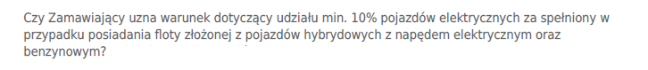
ODPOWIEDŹ ZAMAWIAJĄCEGO III:
Ad 1. TAK

PYTANIE WYKONAWCY IV:

ODPOWIEDŹ ZAMAWIAJĄCEGO IV:

Odpowiedź dotyczą wszystkich zadań tj.: od zadania nr 1 do zadania nr 5.

Ad 1. Jeżeli sumaryczna moc paneli osiągnie minimalną moc instalacji to dopuszcza się zastosowanie dowolnych paneli, należy nadmienić, że instalacje dla wszystkich zadań muszą osiągnąć całkowitą sumaryczną moc minimalną.

PYTANIE WYKONAWCY V:
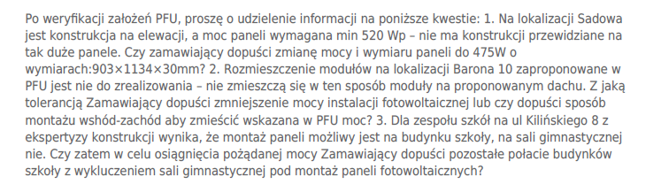
ODPOWIEDŹ ZAMAWIAJĄCEGO V:

Odpowiedzi dotyczą wszystkich zadań tj.: od zadania nr 1 do zadania nr 5.

Ad 1. Przygotowane dane i symulacje przedstawione w PFU stanowią materiał wyjściowy do projektowania i mają posłużyć wykonawcom jako materiał poglądowy Ostateczny dobór lokalizacji instalacji i ich układu należy do obowiązków wykonawcy. Informacja dotycząca mocy i wymiaru paneli została udzielona w ODPOWIEDZI ZAMAWIAJĄCEGO IV.

Ad 2. Przygotowane dane i symulacje przedstawione w PFU stanowią materiał wyjściowy do projektowania i mają posłużyć wykonawcom jako materiał poglądowy Ostateczny dobór lokalizacji instalacji i ich układu należy do obowiązków wykonawcy. Minimalna moc instalacji jaką n należy zamontować została wskazana w PFU.

Ad 3. Przygotowane dane i symulacje przedstawione w PFU stanowią materiał wyjściowy do projektowania i mają posłużyć wykonawcom jako materiał poglądowy Ostateczny dobór lokalizacji instalacji i ich układu należy do obowiązków wykonawcy. Zamawiający dopuszcza wykorzystanie innych budynków. Zamawiający zwraca uwagę, że plac Kilińskiego oraz ul. Długa są objęte ochroną Konserwatora Zabytków dlatego należy przewidzieć ewentualną konieczności przeprowadzenia dodatkowych uzgodnień z konserwatorem.

W związku z wprowadzonymi do treści SWZ zmianami, Zamawiający przedłuża termin składania ofert o czas niezbędny na ich przygotowanie, na podstawie art. 286 ust. 1 oraz ust. 3 Ustawy, treść SWZ w zakresie terminów, otrzymuje brzmienie:

- TERMIN ZWIĄZANIA OFERTĄ
  - Termin związania ofertą wynosi 30 dni.
  - Pierwszym dniem terminu związania ofertą jest dzień, w którym upływa termin składania ofert, to oznacza, że termin związania ofertą upływa w dniu 31.10.2023 r.
- SPOSÓB ORAZ TERMIN SKŁADANIA OFERT
- „Ofertę należy złożyć za pośrednictwem platformazakupowa.pl pod adresem: https://platformazakupowa.pl/pn/powiat_zgierz, nie później niż do dnia 02.10.2023 r. do godz. 10:00

- TERMIN OTWARCIA OFERT ORAZ CZYNNOŚCI ZWIĄZANE Z OTWARCIEM OFERT

- Otwarcie ofert nastąpi w dniu 02.10.2023 r. o godz. 10:30 na komputerze Zamawiającego, po odszyfrowaniu i pobraniu za pośrednictwem platformazakupowa.pl, złożonych ofert.

Zgodnie z art. 271 ust. 2 Ustawy udzielone odpowiedzi prowadzą do zmiany ogłoszenia o zamówieniu nr: 2023/BZP 00395003/01 z dnia 13.09.2023 r. Ogłoszenie o zamianie ogłoszenia zostało wprowadzone w dniu 22.09.2023 r. pod nr 2023/BZP 00408831/01.
Pouczenie
Od niezgodnej z przepisami Ustawy czynności Zamawiającego podjętej w postępowaniu
o udzielenie zamówienia lub zaniechania czynności, do której Zamawiający jest zobowiązany na podstawie Ustawy Wykonawcy przysługują środki ochrony prawnej.

Zarząd Powiatu Zgierskiego

___________________________________________________
( podpis Kierownika Zamawiającego lub osoby upoważnionej)

